ANEXO 8
Superficie en hectáreas de ANPs por municipio, jurisdicción y Junta Intermunicipal.

El cálculo de superficie (ha) por municipio se estimó con el Límite geoestadístico INEGI 2022, que define los límites territoriales de los 125 municipios del Estado de Jalisco.

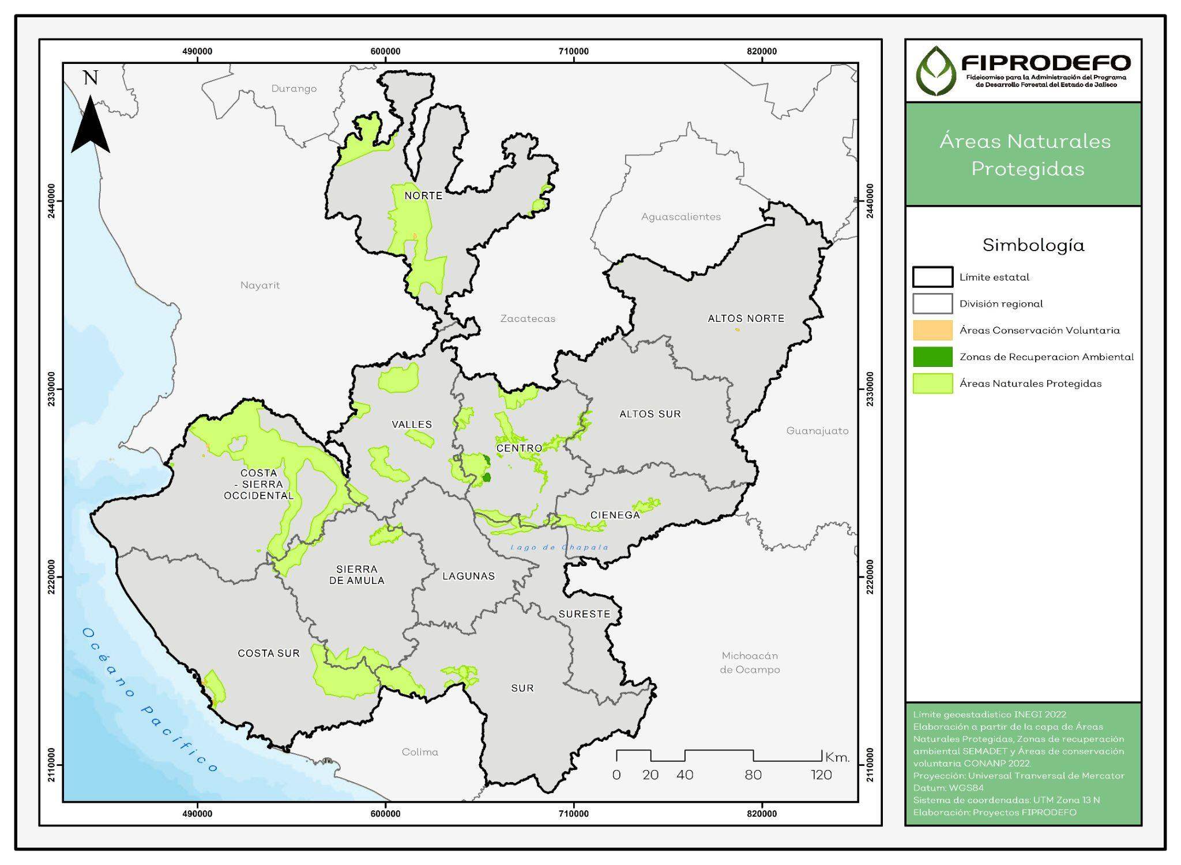

1. -. Áreas Naturales protegidas de Jurisdicción Federal.

Clave | Nombre Área Natural Protegida | Región | JIMA | Municipios | Superficie en hectáreas | Hectáreas ANP.
1.01 | Cuenca Alimentadora del Distrito Nacional de Riego 043,  Nayarit. (La Yesca) | VALLES | JIMAV | Hostotipaquillo | 12,443.89 | 28,935.31
 |  | NORTE | JINOR | San Martín de Bolaños | 50.58
 |  | VALLES | JIMAV | Tequila | 16,440.84
1.02 | Cuenca Alimentadora del Distrito Nacional de Riego 043, Nayarit. (Juchipila) | CENTRO |  | Ixtlahuacán del Río | 11,584.27 | 11,700.09
 |  | CENTRO |  | San Cristóbal de la Barranca | 115.82
1.03 | Cuenca Alimentadora del Distrito Nacional de Riego 043, Nayarit. (Laurel) | ALTOS NORTE |  | Villa Hidalgo | 1,095.56 | 1,095.56
1.04 | Subcuenca de los Ríos Atengo- Tlaltenango- Porción Sierra Los Huicholes | NORTE | JINOR | Villa Guerrero | 3,189.32 | 181,132.12
 |  | NORTE | JINOR | Chimaltitán | 9,316.91
 |  | NORTE | JINOR | Mezquitic | 40,205.27
 |  | NORTE | JINOR | San Martín de Bolaños | 91,477.02
 |  | NORTE | JINOR | Bolaños | 36,943.60
1.05 | Subcuencas de los ríos Atengo y Tlaltenango | CENTRO |  | Ixtlahuacán del Río | 4,244.19 | 7,831.65
 |  | CENTRO |  | San Cristóbal de la Barranca | 3,587.46
1.06 | Área de Protección de Flora y Fauna Bosque la Primavera | VALLES |  | TALA | 21,313.44 | 30,590.68
 |  | CENTRO |  | Tlajomulco De  Zúñiga | 2,401.95
 |  | CENTRO |  | Zapopan | 6,875.29
1.07 | Reserva de la Biosfera Sierra de Manantlán | SUR | JIRA | Tolimán | 33,529.86 | 130,791.72
 |  | SIERRA DE AMULA | JIRA | El Grullo | 52.36
 |  | SIERRA DE AMULA | JIRA | Tuxcacuesco | 15,093.03
 |  | SUR | JIRA | Zapotitlán de Vadillo | 113.98
 |  | COSTA SUR | JICOSUR | Cuautitlán de García Barragán | 48,107.23
 |  | SIERRA DE AMULA | JIRA | Autlán de Navarro | 14,964.30
 |  | COSTA SUR | JICOSUR | Casimiro  Castillo | 18,930.96
1.08 | Reserva de la Biosfera Chamela - Cuixmala | COSTA SUR | JICOSUR | La Huerta | 13,132.38 | 13,132.56
1.09 | Área de Protección de Flora y Fauna Sierra de Quila | SIERRA DE  AMULA |  | Tecolotlán | 11,307.82 | 14,175.12
 |  | SIERRA DE  AMULA |  | Tenamaxtlán | 1,581.80
 |  | LAGUNAS | JIMAV | San Martín Hidalgo | 1,285.50
1.10 | Volcán de Tequila | VALLES | JIMAV | Magdalena | 471.92 | 8,350.55
 |  | VALLES | JIMAV | Amatitán | 2,527.79
 |  | VALLES | JIMAV | Teuchitlán | 5.19
 |  | VALLES | JIMAV | Tequila | 5,345.65
1.11 | Parque Nacional Nevado de Colima | SUR | JIRCO | Zapotlán El Grande | 379.04 | 6,217.16
 |  | SUR | JIRCO | Tuxpan | 11.47
 |  | SUR | JIRA | Zapotitlán De Vadillo | 2,799.11
 |  | SUR | JIRCO | Tonila | 2,683.37
 |  | SUR | JIRA | San Gabriel | 344.17
1.12 | Cuenca Alimentadora del Distrito Nacional de Riego 043, Nayarit. (Subcuenca Río Ameca) | VALLES | JIMAV | Ameca | 4,501.36 | 10,412.57
 |  | VALLES | JIMAV | Etzatlán | 3,203.50
 |  | VALLES | JIMAV | Magdalena | 2,605.07
 |  | SIERRA DE AMULA |  | Ayutla | 102.64
1.12 | Cuenca Alimentadora del Distrito Nacional de Riego 043, Nayarit. (Subcuenca Río Ameca) | COSTA- SIERRA OCCIDENTA L | JISOC | Guachinango | 38,261.10 | 243,638.67
 |  | VALLES | JIMAV | Hostotipaquillo | 2,699.61
 |  | COSTA-SIERRA OCCIDENTAL | JISOC | Puerto Vallarta | 11,482.09
 |  | COSTA-SIERRA OCCIDENTAL | JISOC | San Sebastián Del Oeste | 81,114.05
 |  | SIERRA DE AMULA |  | Atengo | 1,733.46
 |  | COSTA-SIERRA OCCIDENTAL | JISOC | Atenguillo | 32,481.29
 |  | SIERRA DE AMULA |  | Cuautla | 15,905.73
 |  | COSTA- SIERRA OCCIDENTAL | JISOC | Mascota | 34,590.89
 |  | COSTA-SIERRA OCCIDENTAL | JISOC | Mixtlán | 14,957.88
1.13 | Cuenca Alimentadora del Distrito Nacional de Riego 043, Nayarit. (Subcuenca Tlaltenango-Villanueva) | NORTE | JINOR | Santa María de los Ángeles | 1,435.17 | 11,552.86
 |  | NORTE | JINOR | Huejúcar | 570.04
 |  | NORTE | JINOR | Colotlán | 9,547.65

2. -. Áreas Naturales protegidas de Jurisdicción Estatal.

Clave | Nombre Área Natural Protegida | Región | JIMA | Municipio | Superficie en hectáreas municipio | Hectáreas ANP.
2.01 | Área Estatal de Protección Hidrológica Sierra del Águila | VALLES | JIMAV | Ameca | 6,136.78 | 20,757.82
 |  | VALLES | JIMAV | Etzatlán | 7,864.86
 |  | VALLES | JIMAV | Ahualulco de Mercado | 5,623.37
 |  | VALLES | JIMAV | San Juanito de Escobedo | 1132.81
2.02 | Parque Estatal Bosque Mesófilo Nevado de Colima | SUR | JIRCO | Zapotlán El Grande | 419.16 | 7,215.13
 |  | SUR | JIRCO | Tuxpan | 779.19
 |  | SUR | JIRCO | Tonila | 505.01
 |  | SUR | JIRA | Tolimán | 24.83
 |  | SUR | JIRA | Zapotitlán De Vadillo | 2,397.39
 |  | SUR | JIRA | San Gabriel | 32.91
 |  | SUR | JIRA | Zapotitlán De Vadillo | 1636.76
 |  | SUR | JIRCO | Tonila | 1,419.88
2.03 | Parque Estatal Bosque de Arce | COSTA- SIERRA OCCIDENTAL | JISOC | Talpa De Allende | 150.15 | 150.15
2.04 | Formación Natural de Interés Estatal Barranca de los Ríos Santiago y Verde | CENTRO |  | Cuquío | 2,863.19 | 21,379.93
 |  | CENTRO |  | Guadalajara | 875.4
 |  | CENTRO |  | Ixtlahuacán Del Río | 6,361.89
 |  | CENTRO | AIPROMADES | Juanacatlán | 76.09
 |  | CENTRO |  | Tonalá | 1,437.82
 |  | CENTRO |  | Zapotlanejo | 6,025.87
 |  | ALTOS SUR | JIAS | Acatic | 1,994.02
 |  | CENTRO |  | El Salto | 36.86
 |  | ALTOS SUR | JIAS | Tepatitlán De Morelos | 1,708.79
2.05 | Área Estatal de Protección Hidrológica Cerro Viejo -  Chupinaya - Los Sabinos | CENTRO | AIPROMADES | Ixtlahuacán De Los Membrillos | 2,983.19 | 23,178.92
 |  | SURESTE | AIPROMADES | Jocotepec | 8,683.49
 |  | SURESTE | AIPROMADES | Chapala | 2,833.84
 |  | CENTRO |  | Tlajomulco De Zúñiga | 8,678.40
2.06 | Área Estatal de Protección Hidrológica Sierra Condiro Canales - Cerro San Miguel Chiquihuitillo | CENTRO | AIPROMADES | Ixtlahuacán de los Membrillos | 172.57 | 18,600.73
 |  | CIÉNEGA | AIPROMADES | La Barca | 1,887.72
 |  | CIÉNEGA | AIPROMADES | Ocotlán | 1317.2
 |  | CIÉNEGA | AIPROMADES | Atotonilco El Alto | 2,606.63
 |  | CIÉNEGA | AIPROMADES | Jamay | 249.46
 |  | CIÉNEGA | AIPROMADES | Poncitlán | 10,495.47
 |  | SURESTE | AIPROMADES | Chapala | 1,871.68

3. -. Áreas Naturales protegidas de Jurisdicción Municipal.

Clave | Nombre Área Natural Protegida | Región | JIMA | Nombre de municipio | Superficie Ha. municipio | Hectáreas ANP
3.01 | Área Municipal de Protección Hidrológica Bosque El Nixticuil - San Esteban - El Diente | CENTRO |  | Zapopan | 1667.58 | 1,667.58
3.02 | Formaciones Naturales de Inter Municipal Piedras Bola | VALLES | JIMAV | Etzatlán | 81.49 | 256.4
 |  | VALLES | JIMAV | Ahualulco De Mercado | 174.91
3.03 | Área Municipal de Protección Hidrológica Barranca del Río Santiago | VALLES | JIMAV | Amatitán | 628.75 | 17,733.34
 |  | CENTRO |  | San Cristóbal De La Barranca | 7.77
 |  | VALLES | JIMAV | El Arenal | 372.46
 |  | VALLES | JIMAV | Tequila | 3.41
 |  | CENTRO |  | Zapopan | 7,656.44
 |  | CENTRO |  | Guadalajara | 10.13
 |  | CENTRO |  | Ixtlahuacán Del Río | 5.86
 |  | CENTRO |  | Zapopan | 9,048.52

4. -. Zonas de Recuperación Ambiental

Clave | Nombre Área Natural Protegida | Región | JIMA | Nombre de municipio | Superficie Ha. municipio | Hectáreas ZRA
4.01 | Zona de Recuperación Ambiental El Bajío | CENTRO |  | Zapopan | 971.27 | 971.27
4.02 | Zona de Recuperación Ambiental Cerro El Tajo | CENTRO |  | Tlajomulco de Zúñiga | 932.11 | 1,685.10
 |  | CENTRO |  | Zapopan | 752.99

5. -. Áreas Destinadas Voluntariamente a la Conservación

Clave | Nombre Área Natural Protegida | Región | JIMA | Nombre de municipio | Superficie Ha. municipio | Hectáreas ADVC
5.01 | Zona de Conservación Arroyo Texas | COSTA- SIERRA OCCIDENTAL |  | Puerto Vallarta | 63.99 | 63.99
5.02 | Rancho Don Andrés | COSTA SUR |  | La Huerta | 196.91 | 196.91
5.03 | Potrero El Muerto | ALTOS NORTE |  | Lagos de Moreno | 153.92 | 153.92
5.04 | Reserva Natural Zafiro | COSTA SUR |  | La Huerta | 327.16 | 327.16

